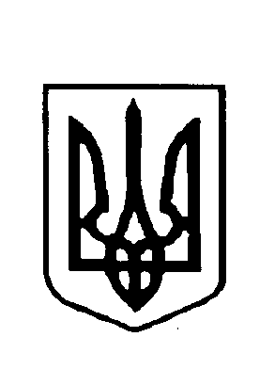
ВАРКОВИЦЬКА сільська рада
(Восьме скликання)
виконавчий комітет
Рішення
29 серпня 2025року |  | № 95

Про стан звернень, що надійшли
до Варковицької сільської ради у
І півріччі 2025року

На виконання Законів України „Про місцеве самоврядування в Україні”, « Про звернення громадян», «Про постанову Кабінету Міністрів України від 24 вересня 2008 року № 858 «Про затвердження класифікатора звернень громадян» та розглянувши звернення громадян, що надійшли до виконкому Варковицької сільської ради у І півріччі 2025року виконавчий комітет сільської ради

В И Р І Ш И В:
1.Довідку про підсумки роботи із зверненнями громадян у І півріччі 2025року взяти до відома.
2.Працівникам виконавчого комітету, відповідальним за розгляд звернень забезпечувати кваліфікований, своєчасний, неупереджений і об’єктивний розгляд звернень громадян з метою вирішення порушених у них питань, задоволення законних вимог заявників. Виключати при розгляді звернень громадян прояви формалізму та бюрократизму. Вживати всіх заходів щодо скорочення кількості повторних та колективних звернень, звернень до органів державної влади вищого рівня .
3.У роботі із зверненнями громадян особливо уважно ставитися до вирішення проблем, з якими звертаються ветерани війни і праці, учасники АТО/ООС, бойових дій, військовослужбовці, інваліди, інші непрацездатні особи, багатодітні сім’ї, одинокі матері та інші громадяни, які потребують соціального захисту та підтримки .
4.Контроль за виконанням даного рішення залишаю за собою .

Сільський голова Юрій ПАРФЕНЮК

Довідка про підсумки роботи
із зверненнями громадян у І півріччі 2025 року

Виконавчий комітет Варковицької сільської ради повідомляє , що протягом І півріччя 2025року до Варковицької сільської ради надійшло 186 звернень, проти 210 звернень І півріччя 2024року. Основна кількість звернень стосується земельних відносин – 56, соціального захисту – 49, комунального господарства – 13, діяльності органів місцевого самоврядування -23, забезпечення дотримання законності …- 12 , та ін.
Всі звернення на сьогоднішній день є актуальними і потребують позитивного вирішення.
Прийом та розгляд звернень учасників бойових дій, АТО, Матерів – героїнь проводиться першочергово особисто керівником.
Звернення розглядаються по мірі надходжень , в терміни згідно чинного законодавства. Про прийняті рішення заявники повідомляються в письмовій або усній формах. При потребі видаються виписки рішень на руки заявникам.
Скарг на роботу органів виконавчої влади, щодо роботи із зверненнями, не поступало.

Секретар с/ради Алла ОМЕЛЯНЮК

